**短信邮件模板**

# 编写目的

编写这份文档的目的是让最终用户对短信邮件模板模块功能设计有一个基本的认识，一般使用人员能够使用该模块，开发人员能够对本系统做一些二次开发和扩展的工作。

# 系统概述

## 概述

短信邮件模板模块主要的功能是预先设定手机短信，邮件，站内消息等模板，让用户在发送手机短信，邮件，站内消息时能快捷方便的进行编辑。

## 功能



## 面向的用户:

一般的业务人员。

## 功能特色：

1. 手机短信，邮件，站内消息都可以在这里预设
2. 集成fck插件，office控件，操作方面

## 实现总体流程



# 各模块介绍

## 短信邮件模板

### 概述：

预先设定模板，在编辑手机短信，邮件，站内消息时方面使用

### 用例图



### 用例说明：

1. 查看模板
2. 增加模板
3. 编辑模板
4. 删除模板

### 数据库表



### 用户操作界面

模板列表

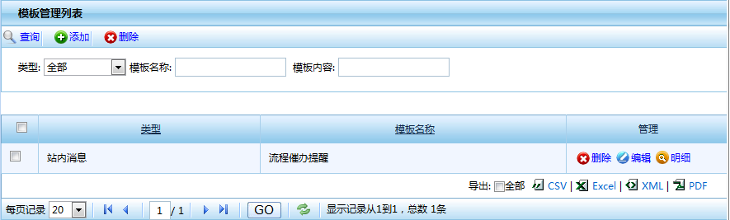

编辑模板

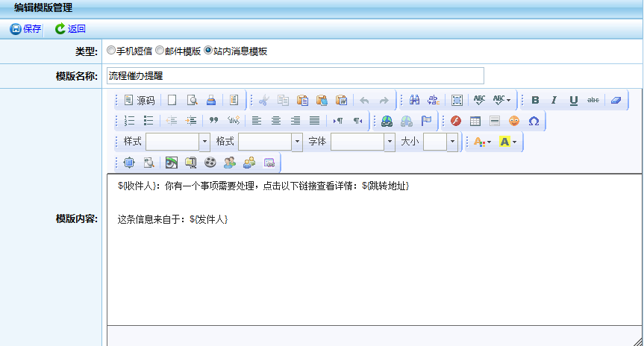

### 涉及文件

|  |  |  |
| --- | --- | --- |
| 文件 | 类别 | 备注 |
| SysTemplate.java | Model | 与表SYS_TEMPLATE映射 |
| SysTemplateDao.java | Dao | 实现对短信模板的增删改查 |
| SysTemplateService | Service | 处理业务逻辑 |
| SysTemplateController.java | Controller | 控制业务与页面之间的调用 |
| SysTemplateFormController.java | Controller | 主要处理添加数据的操作 |
| SysTemplateList.jsp | View | 短信模版管理分页列表页面 |
| SysTemplateEdit.jsp | View | 添加/编辑短信模版管理 |
| SysTemplateGet.jsp | View | 短信模版明细查看展现页面 |